1,新建一个.aspx页面，页面代码如下
<%
/***********************************************************
*
* 作者：杨扬
* 时间：2012-11-8
* 描述：XX报表
*
**********************************************************/
%>

<!DOCTYPE html PUBLIC "-//W3C//DTD XHTML 1.0 Transitional//EN" "http://www.w3.org/TR/xhtml1/DTD/xhtml1-transitional.dtd">

<html xmlns="http://www.w3.org/1999/xhtml">
<head id="Head1" runat="server">
<meta http-equiv="Content-Type" content="text/html; charset=utf-8" />
<title>报表</title>
<link rel="stylesheet" href="../Css/ext-all-2.2.css" type="text/css" />
<link rel="stylesheet" href="../Css/tpm_ui.css" type="text/css" />
<link rel="stylesheet" href="../Css/greenblue.css" type="text/css" />
<link rel="stylesheet" href="../Js/Supcan/SupCan.css" type="text/css" />
<script type="text/javascript" src="../Js/jquery-1.2.6.js"></script>
<script type="text/javascript" src="../Js/ext-base-2.2.js"></script>
<script type="text/javascript" src="../Js/ext-all-2.2.js"></script>
<script type="text/javascript" src="../Js/LoadingUtils.js"></script>
<script type="text/javascript" src="../Js/Validator.js"></script>
<script type="text/javascript" src="../Js/datepicker/WdatePicker.js"></script>
<script type='text/javascript' src='../Js/Supcan/dynaload.js'></script>
<script type='text/javascript' src='../Js/Supcan/CreateReport2.js?v=201212171647'></script>

</head>
<body>
<div id="highSearchDiv">

</div>

<script type="text/javascript">
$("#highSearchDiv").Report({
sitems: [
//配置查询框：display为查询框说明，name为字段名，字段名必须是sql里有对应的列，qcheck是数据类型，数据类型只能为Datetime，String，Int，Decimal
{ display: '申请编号', name: 'apply_num', qcheck: 'String' }
, { display: '申请事项名称', name: 'applyer_item_name', qcheck: 'String' }
]
//配置查询数据的sql
, sql: "select apply_num as '申请编号',applyer_item_name as '申请事项名称' from ea_process_info where 1=1 "
//配置模板地址
, xmlUrl: 'C:\\1.xml'
//配置调试环境开关
, debug: true
});</script>
</body>
</html>
2，根据代码注释，配置“查询框”和“查询数据的sql”

3，运行页面，新建模板
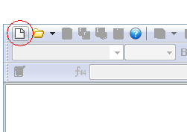
填写初始参数
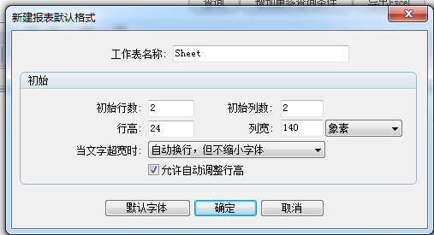
4，新建数据源(使用一个带有数据源的XML)
先点击查询生成临时数据源，出现临时文件的路径进行下一步
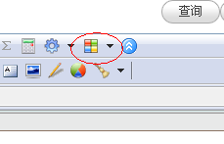
选好，再点
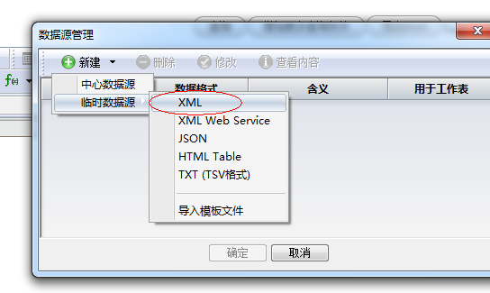
选择临时数据源XML文件的路径地址，然后点下一步
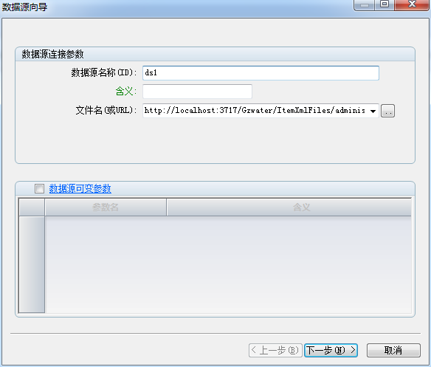
核对数据类型，更改名称等
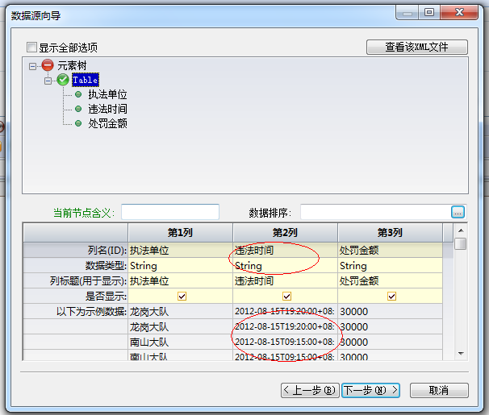
修改数据类型
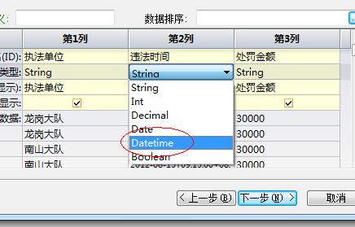
点完成
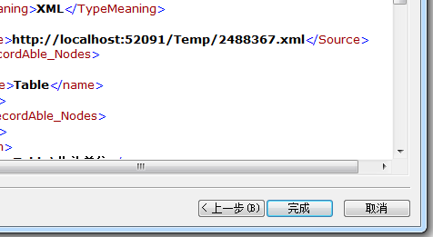
点确定
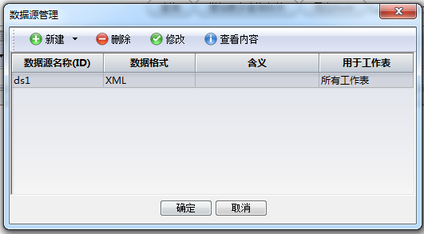

5，使用数据源
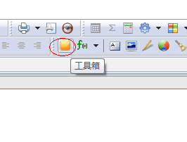
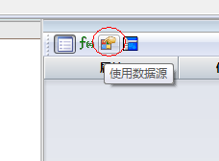
把标题行和数据行拖拉到表格里
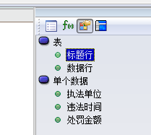
6，点住标题行拖过来放A1，数据行放A2
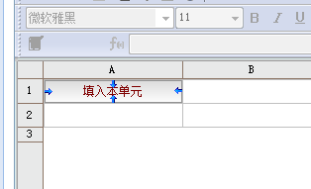
生成报表
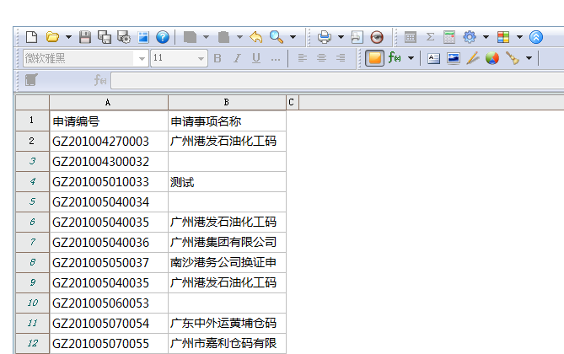
7，保存模板到c:\1.xml
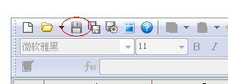
8，进一步修改报表模板、测试

9，最后，将c:\1.xml模板文件存到项目里，并重新命名
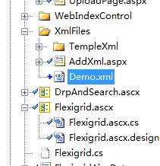
10，点击查询
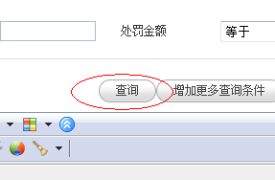
查询后，如果出现你想要的数据证明你成功了
11，修改页面代码里的“模板地址”为项目相对地址、“调试开关”为false
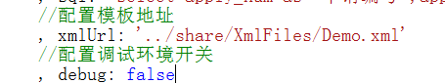
12，刷新页面，看最终效果
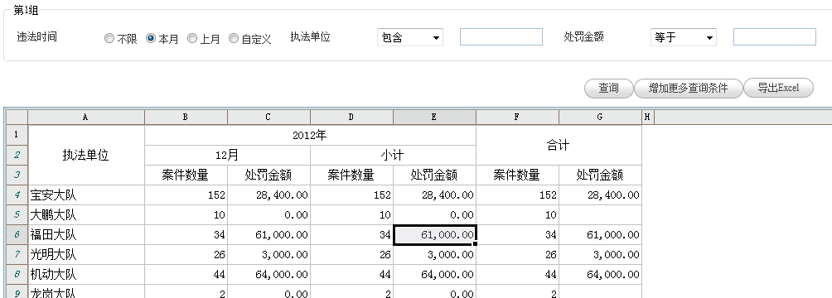
13，请老杨吃饭，还有小鱼哦

